Lundi 18 mai 2020
Latin 5ème : DEVOIR

FONCTIONS ET CAS (2) : LES AUTRES FOCTIONS
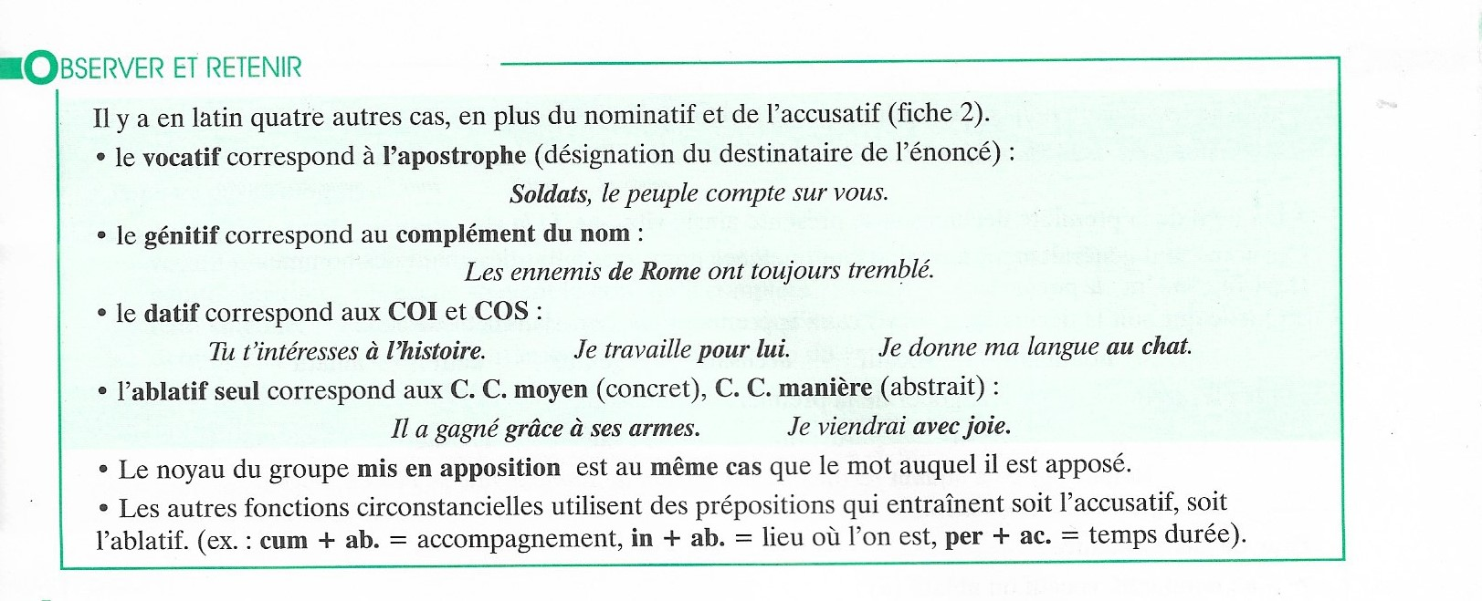
APPLIQUER
Exercice 1 : Indiquez pour chaque groupe souligné sa fonction et le cas latin correspondant.
- Les Romains calmaient les colères des dieux par de grands sacrifices.
……………………………………………………………………………………………………………………………………………………………………………………………………..
- Romains, obéissez aux dieux et honorez-les avec respect !
……………………………………………………………………………………………………………………………………………………………………………………………………..
- Jupiter, maître des dieux, frappe de sa foudre les hommes impies.
…………………………………………………………………………………………………..........................................................................................................................................
- Les paysans vivaient dans la pauvreté, mais les dieux les aidaient de leurs conseils.
……………………………………………………………………………………………………………………………………………………………………………………………………..

S’ENTRAÎNER
EXERCICE 2 : Indiquez sous chaque groupe souligné le cas latin correspondant à sa fonction.
- La fille du maître a cueilli de ses propres mains les fleurs du jardin et les a offertes avec soin à Junon, l’épouse de Jupiter, pour que la déesse ne s’oppose pas au mariage de son frère.
………………………………………………………………………………………………………………………………………………………………………………………………………………………………………………………………………………………………………………………………………………………………………………………………………….

- Les soldats romains ont survécu à la bataille grâce au sacrifice des alliés qu’ils ont recruté et qui se sont montrés très courageux.
………………………………………………………………………………………………………………………………………………………………………………………………………………………………………………………………………………………………………

EXERCICE 3 : D’après la traduction, indiquez la fonction et le cas des mots latins soulignés.
Fortua Procae, regi Albanorum, duos filios, Numitorem et Amulium, dederat. Post regis mortem, Numitori Albae regnum populus dedit.

Le destin avait donné à Proca, roi des Albains, deux fils, Numitor et Amulius. A la mort du roi, le peuple d’Albe confia le royaume à Numitor.

GROUPE LATIN | FONCTION | CAS
Fortuna
Procae
Regi
Albanorum
Numitorem et Amulium
Regis
Numitori
Regnum
Albae

